**第三单元：认识方向**

**第1课 东南、西南、东北、西北方向**

班级： 姓名: 等级:

**【基础训练】**

**一、填空题**

1．小华先向东北走，再向东走到了超市。沿原路返回时，应先向( )走，再向( )走。

2．由北向南吹的风叫北风，由东向西吹的风叫东风；那么西风是从( )向( )吹的，东南风是从( )向( )吹的。



3．看图填空。

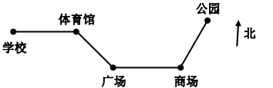

（1）体育馆在学校的( )面，广场在体育馆的( )面，公园在商场的( )面。

（2）从公园到体育馆的路线是：先向( )走到商场，再向( )走到广场，最后向( )走到体育馆。

4．填一填。

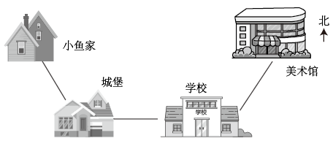

（1）小鱼从家向( )面走，到达城堡，再向( )面走，到达学校。

（2）( )在学校的东北面，城堡在小鱼家的( )面。



5．看图填空。

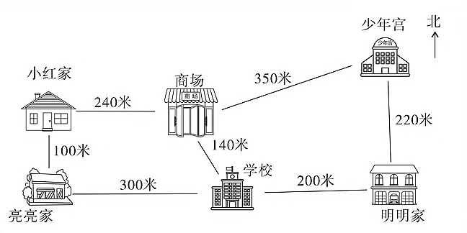

（1）少年宫位于学校的( )面，商场在明明家的( )面。

（2）从少年宫到商场，要向( )方向走( )米。

（3）小红放学回家，先向( )方向走( )米，再向( )方向走( )米就回到家了。

**二、选择题**

6．小明座位的西南方向是张强的座位，那么小明在张强的（       ）方向。[来源:学#科#网]

A．东南 B．西北 C．东北

7．福建在湖北的（       ）。

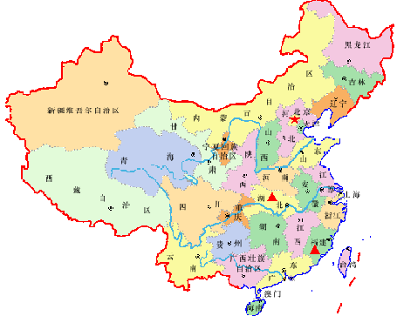

A．东南 B．东北 C．西南 D．西北



8．明明从公园出发到超市是向东北走，那么他从超市走回公园是向（       ）走。



A．东南 B．西北 C．西南

**三、判断题**

9．学校在银行的西南面，银行在学校的西北面。( )

10．明明上学时往西南面走，放学回家时应该往东南面走。( )

11．在我们认识的方向中，东南方向和西北方向相对，东北方向和西南方向相对。( )[来源:学+科+网Z+X+X+K]



**四、作图题**

12．根据所给的条件补充幸福佳苑小区的平面图。

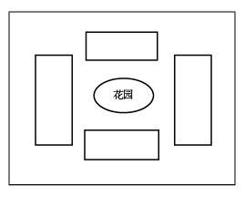

（1）花园的南面是小区的大门。

（2）小区幼儿园在花园的东面。

（3）活动中心在幼儿园的西北方向。

（4）社区门诊的东南面是大门。

**五、解答题**

13．学校在兰兰家的（       ）面。兰兰放学回家，向（       ）面走，到达超市，再向（       ）走，回到家。书店的西面是兰兰家，请在▭里标出“书店”位置。

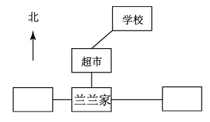

14．（1）公园在邮局的（       ）面；少年宫在图书馆的（       ）面，在邮局的（       ）面。

（2）体育馆在公园的东北面，和公园、邮局在同一条路上，并且体育馆到邮局的距离与到公园的距离差不多，请你用“◎”标出体育馆的大概位置。

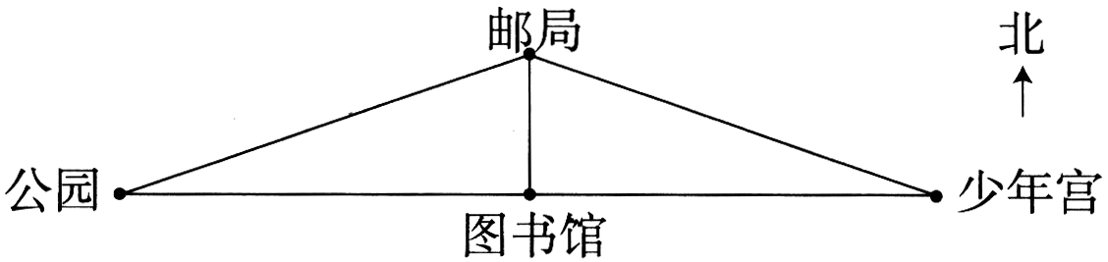

**【拓展运用】**

15．下面是游乐园的平面示意图。

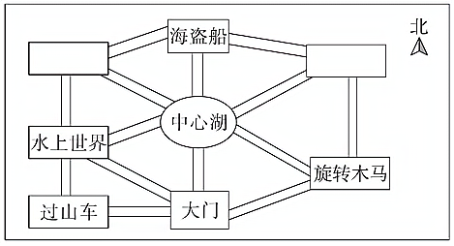

（1）过山车在游乐园的（       ）角，水上世界在过山车的（       ）面。



（2）旋转木马在中心湖的（       ）方向，中心湖在旋转木马的（       ）方向。

（3）玲玲在水上世界玩，她要去玩旋转木马，可以先向（       ）方向到中心湖，再向（       ）方向到旋转木马。



（4）卡丁车在海盗船的西南方向，请在上图中合适的里填出来。

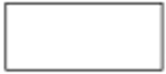

**参考答案：**

1．     西     西南



2．     西     东     东南     西北[来源:学|科|网]



3．     东     东南     东北     西南     西     西北

4．     东南     东     美术馆     东南

5．     东北     西北     西南     350     西     300     北     100



6．C

7．A[来源:学科网ZXXK]

8．C

9．×[来源:Zxxk.Com]

10．×

11．√

12．

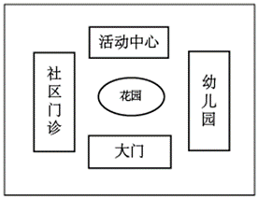

13．东北；西南；南

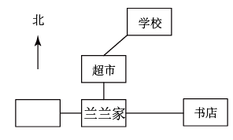

14．（1）西南；东；东南

（2）

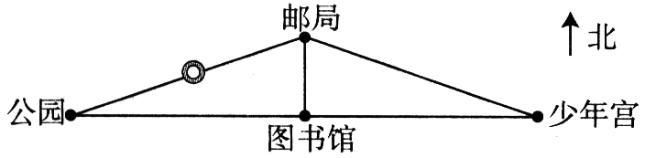

15．

（1）过山车在游乐园的西南角，水上世界在过山车的北面。



（2）旋转木马在中心湖的东南方向，中心湖在旋转木马的西北方向。

（3）玲玲在水上世界玩，她要去玩旋转木马，可以先向东北方向到中心湖，再向东南方向到旋转木马。

（4）

